**高级质量经理人管理魔方**

**——质量经理人核心技能训练**

**课程时间**

10月21-22日、2天（第一天9:30-16:30；第二天9:00-16:00；6H/天）

**课程地点**

苏州：姑苏区宝带西路1177号世茂广场I幢1211室（地铁3号线新郭站2出口直达）

**培训费用**

**3500元/人**（含教材、午餐、茶点和证书）；

**疑问联络**

苏州：刘老师，13913134747；邮箱：cs07suz@kcf.com.cn；

深圳：罗老师，13825249181；邮箱：[lisa@kcf.com.cn](mailto:lisa@kcf.com.cn)；

**缴费方式**

**开课前一周通过银行账户转账，特殊情况下开课当天以现金方式缴纳费用。**

**一、课程背景**

质量是企业的生命，也是企业的核心竞争能力之一。企业对质量部门的负责人的设置也越来越重视，由最初的生产部门领导下的质量组长、质量主管，发展到现在的独立的质量管理部门及其领导—质量经理，最终由于质量管理上升为企业的首要战略之一，又设立了质量管理代表，代表总经理行使企业的质量管理职能，为企业确立质量方针和目标，全面承担起质量管理中的计划、组织、实施与控制工作。

质量经理：具有良好的全面质量管理理念并掌握质量管理知识和技能的中高级质量专业管理人员，可以进行专业的分析和判断，增强顾客的满意度和关注度，能够管理支持组织战略目标的任务项目以及激发团队的人员潜力，以实现包括质量目标在内的组织经营战略目标。

面对日趋复杂的竞争环境，多层次的顾客质量需求及飞速发展的质量技术，并不是每个管理者或质量从业人员都能晋升到这个顶级职位。只有具备了一定素质的管理人员，才能有效地行使其权力、履行其职责。Ta必须具备以下三个基本素质：

* 坚实的知识基础，是一个质量规划与控制的专家
* 卓越的创新能力，为企业的质量管理指明新的方向
* 出色的管理能力，能实施企业的一切质量计划、方针与政策

本课程最为鲜明的价值和特征就是围绕着这三方面的基本素质的实战性和操作性。质量经理人从中获得系统的理论指导，提升自己的预见能力、决策能力，为企业管理注入新的活力。

**二、课程收益**

* 了解高级质量经理人的能力要求、职责权限和管理技能；
* 理解高级质量经理人职位的运作程序和操作实务；
* 通过培训提升协调跨职能团队沟通与协同能力，并具备跨部门业务流程优化能力；
* 通过全面学习完整的质量保证体制、核心技术和工具，以提升质量工作的策划和控制能力；
* 通过管理组织战略目标的任务项目以及激发团队的人员潜力，以实现包括质量目标在内的组织经营战略目标。

**三、培训对象**

总经理、主管副总、质量（总监、经理、主管、高级工程师）、项目经理、部门主管等工程、技术人员等；  
**四、培训大纲**

|  |  |  |  |
| --- | --- | --- | --- |
| **日程** | **课程模块** | **关键主题** | **备注** |
| ** 第一部分：高级质量经理人的基本素质要求** | | | |
| 第1天（9:30-12:00） | 全面坚实的知识结构  —战略思维 | 1、对质量的全面认识 |  |
| 2、质量管理/质量文化/质量战略 |  |
| 3、全面质量管理 |  |
| 卓越创新与质量自驱力  —问题解决与决策 | 5、战略制定与部署 |  |
| 6、以顾客为中心 |  |
| 7、降低质量成本 |  |
| 9、质量部门现状分析与改进 |  |
| 团队管理与领导力 | 10、团队管理与领导力 |  |
| ** 第二部分：高级质量经理人的职责与管理技能** | | | |
| 第一天（13:00-16:30） | 管理技能和方法 | 10、高级质量经理人角色认知 |  |
| 11、团队建设与组建 |  |
| 12、团队培训和发展 |  |
| 13、跨部门及上下级沟通 |  |
| 14、团队绩效与激励 |  |
| ** 第三部分：高级质量经理人的质量战略与质量体系构建** | | | |
| 第二天  （9:00-12:00） | 质量战略  与质量管理体系 | 15、质量战略制和质量目标制定 |  |
| 16、建立合适的质量管理系统 |  |
| 17、ISO9000族标准 |  |
| 18、其他质量管理体系 |  |
| 19、QMS建立、实施和改进 |  |
| 20、质量审核、认证和认可 |  |
| ** 第四部分：高级质量经理人运作程序和操作实务** | | | |
| 第二天  （13:00-16:00） | 质量管理运作程序与  操作实务 | 21、检验控制及不合格品管理 |  |
| 23、问题分析与解决工具 |  |
| 24、质量成本控制 |  |
| 25、研发质量管理 |  |
| 26、供应商质量管理 |  |
| 25、生产过程质量管理 |  |
| 26、精益六西格玛管理 |  |

**六、讲师介绍**

**方之见顾问专业讲师**

**严老师**

* 南京大学管理学士
* 汽车产业链一级供应商质量总监
* 中国机械设计一院特聘顾问
* 中国质量协会（CAQ）注册六西格玛黑带
* VDA6.3注册过程审核员
* VDA6.5注册产品审核员
* 精益六西格玛高级咨询顾问
* 六大工具资深讲师
* 21年运营管理+质量管理经验，10年咨询培训经验

**工作经历**

* 某汽车产业链一级供应商质量总监，万帮数字能源质量总监，精密电子科技公司运营负责人， 知名精密制造公司质量高级经理，实验室负责人，钟表结构项目经理&设计师
* 在职及咨询期间主要负责产品质量管理、运营管理、现场改善，流程建设（销售流程、研发流程、质量流程、交付流程、支持流程）。曾带领联合改善小组，通过戴姆勒奔驰供应商审核、一汽大众供应商审核、一汽奥迪
* 21年运营管理+质量管理经验，10年咨询培训经验深刻理解质量管理、生产管理以及生产运营。主导ISO9001/IATF16949 以及EHS 体系建立，掌握APQP、CP、FMEA、MSA、SPC、PPAP以及VDA过程方法，多年企业中高层工作经历，有丰富的理论知识和实际工作管理经验，注重于企业的实战管理、可操作性管理。

**主讲课程**

* **质量管理系列：**

《高级质量经理人管理系列课程》

《CQO首席质量官专题培训》

《质量问题的分析与快速解决》

《VDA6.3过程审核》&《VDA6.5产品审核》

《QCC-品管圈改善活动》

《六西格玛绿带/黑带》

《IATF六大核心工具-新版APQP/PPAP /FMEA/SPC/MSA》

《IATF16949：2016管理应用与实施》

《SQE-供应商质量管理》

* **精益生产系列：**

《精益制造-七大浪费》

《精益制造-精益班组长育成》

《精益制造-5S现场管理》

《精益制造-VSM价值流分析》

**方之见管理培训服务解决方案**

       方之见搭建内外部良好的知识管理系统和资讯分享的平台，建立严谨科学的讲师人才梯队培养方案，确保培训讲师在各自专业领域的不断精进，达成和超越客户专业服务满意度。

目前课程体系包括：

**●**ISO管理体系

**●**质量管理与研发

**●**精益制造

**●**卓越绩效评价

**●**采购与供应链

**●**生产与物流仓储

**●**人力资源与个人能力提升

**●**领导力与组织发展

**●**营销与客服

**●**公益沙龙、在线讲座

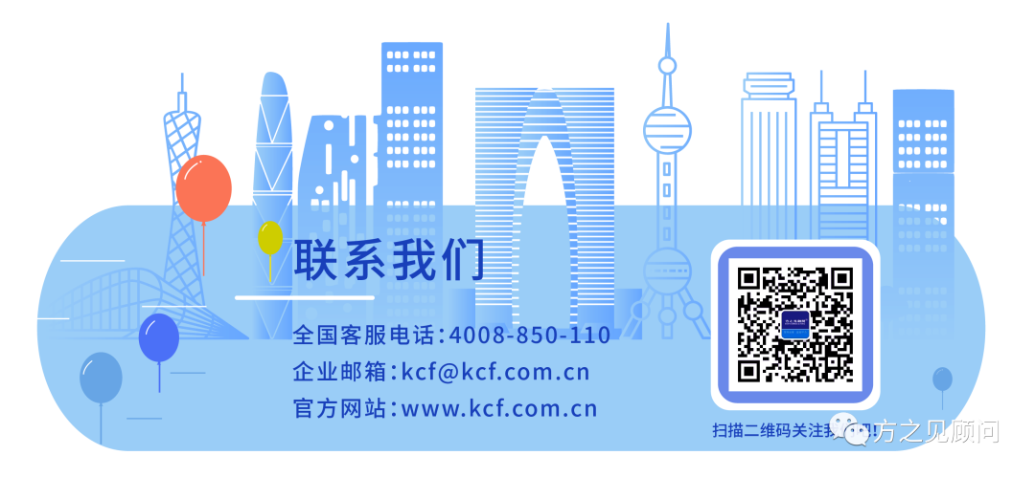关于我们更多详情及资料获取，请扫描KCF官方二维码。